陽明山
國家公園

<環境倫理>
497480748
水環3B
姓名：陳苡庭

研究動機

從這門課環境倫理的聯想，就會馬上的想到環境生態、生態保育等等，我們腦中浮現的就是國家公園，從以前的小學校外教學到家庭的外出郊遊，對我們來說最好的就是出遊踏青，擁有優良的管理與介紹，生態環境與野生動物被妥善的保護，那就是我們的國家公園，當然我們自然而然的就選擇陽明山國家公園，這是最典型的，也是大家最耳熟能詳的國家公園，這是在北部生活的人們一定都有去過的一個地方，不論是要泡湯亦或是看風景，從小到大最常去的就是陽明山，所以才想把這個好地方介紹給大家，一方面比較近，另一方面讓我們這些都市人可以吸一些新鮮空氣，親近大自然。
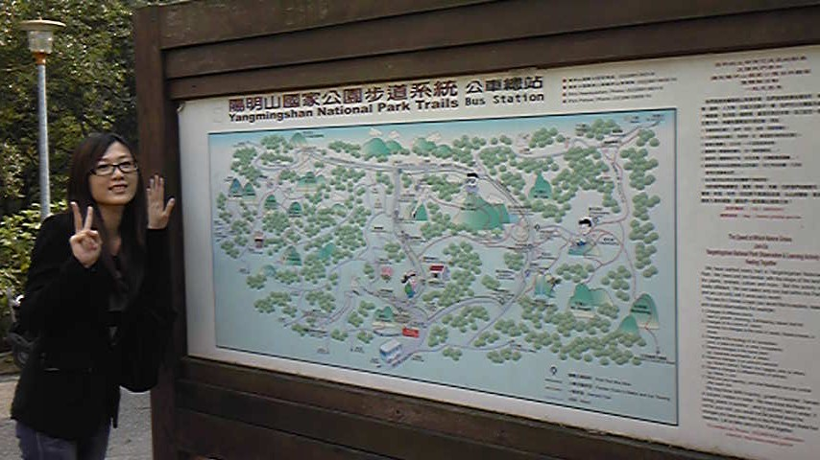

←在起點時
的公車路線圖
前置作業

- 規劃行程：12點劍潭站集合，吃飯吃到1點，搭公車上陽明山，換坐陽明山遊園車---小油坑---冷水坑，接著坐公車下山。
- 額外必需品：水(飲料)、雨傘、相機、紙筆、外套等。
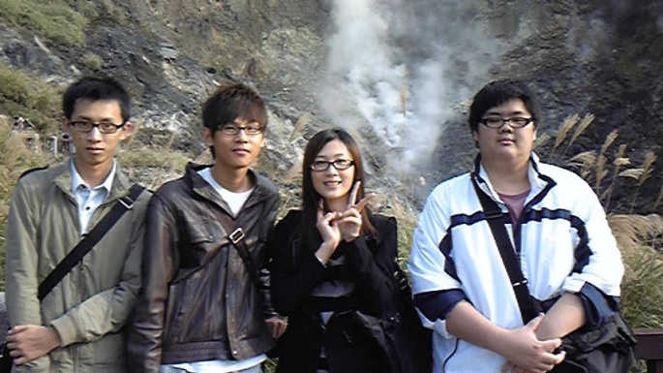
- 查資料(公車路線等等)：劍潭站上陽明山座紅5線、陽明山遊園車坐108，下山路線公車 每一台都可以。


←全組隊員與小油坑的合照
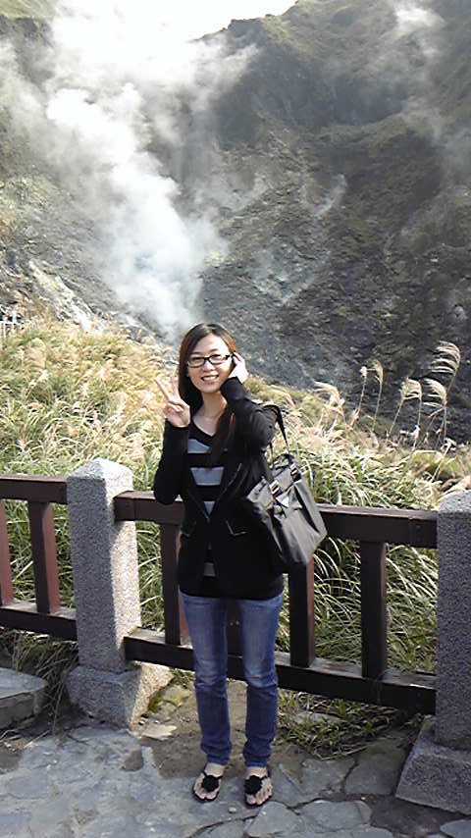

↑遊客中心
到此一遊的證明
←個人特寫
觀察過程與結果
我們1點從劍潭站出發，搭上紅5線的公車，大約花費15~20分鐘左右的時間，路上無塞車，置於上山的人普普通通10來個有，天氣非常的晴朗，適合外出踏青的好日子，上了車開始我們的陽明山之旅，沿途從我們一般所見的道路店家樓房，慢慢的開，慢慢的房子越來越少，慢慢的開，慢慢的綠山藍天越來越近，我們到了終點站，就是陽明山入口的起點，我們一下車就先找說明的地圖，想了解一下接下來要走的方向與感覺一下距離感，明確的指出下一步，最後我們決定下一站”陽明山管理中心”，也算是一個休息的點，因為一開始不曉得，我們就跟著指示板走向距離我們600公尺遠的遊客中心前進，所以我們走進森林步道，爬上爬下的，踩著長滿青苔、又濕又滑的石階，只能說我們這些都市小孩還真是有夠都市的，氣喘吁吁的揮汗如雨，這短短的30~40分鐘就像是度過幾小時一樣的久，隨後我們便抵達目的地，我們大口吸著新鮮的空氣，眼睛望向遠方看著廣闊的美麗風景，不管是山是草，都把它當作是世外桃源一樣，我們就走進客服中心，邊看著裡面的展覽一邊討論接下來的行程，裡頭的展覽有陽明山的歷史、風景照、野生動物等等，以及個人展示的蝴蝶品種，看完展覽的東西，我們就是跟服務人員打聲招呼慰問一下，我們還有蓋印章唷！(陽明山管理中心的徽章)
接著我們跟著客服人員的指示，去搭乘108陽明山遊園公車，當然，不是免費的，我們就在小油坑站下車，路上可看優美的風景，不過因為我們所搭乘的公車是小巴士，上車的人也很多，有些人則必須用站的，在車上雖然可以邊看風景，旦也因為崎嶇的山路讓我有點不舒服，車子晃呀晃得讓我有暈車，不過到小油坑只需要花10分鐘左右就到了，所以下車就走走看看，大口大口的吸著含有硫磺味道的空氣，讓我身體說不上是舒服，但是比在那晃來晃去的車上好多了，在小油坑這個景點，人來人往的人車都很多，大家都來一睹小油坑的風采，用全身感受著充滿硫磺味道的空間，當然我們也是跟著人群找適合的地點拍照，而且正因為是在山上，海拔也有一定高度，所以真的有比在平地的溫度低上3~5度左右，外加小油坑那邊風又大，我們就這樣邊吹的冷風邊拍照，也請了別人幫我們拍了全體照，不過我們這組也只有4個人，就這樣我們算是促進了國際交流吧，因為我們找到了一群可能是剛看完花博的遊客(內有外國人)，他們請我們幫忙拍照，我們就馬上展現我們的親和力，所以說陽明山國家公園這個景點，真的是大家最常來也是一定要來的景點，接著拍完了照片，我們邊吹冷風邊等公車，一樣是在等108遊園公車，這公車是繞迴圈的方式再跑，所以他終點會跑到我們的起點，我們本來等到一班公車，但因為人實在是太多了擠不上去，我們就在等下一班，天氣感覺越來越冷了，等了10分鐘過後又來一班，我們就擠上了公車，沒有坐位，我們就站著跟著大家擠來擠去，本來打算在冷水坑下車，那附近有個名子叫夢幻湖的湖，想去探個究竟，但因為人實在是太多了，我們怕一下車就上不了公車所以取消這個行程，時間已經4點了，在待下去太陽就要下山了，我們要趁著天還沒黑之前回家，所以我們就搭著這班108遊園公車，直達我們的起點，我們就直接轉車搭(206線公車)下山的公車回到劍潭站，由於下山時車流量較多路上有點塞車，經過了20~30分鐘的時間我們回到了平地，一貫的車多人多，一貫的烏煙瘴氣，我們就結束了這趟陽明山之旅。
適時的去戶外走走與大自然多親近親近，這是我們這些都市人最欠缺的休閒活動了。

感想
經過這趟陽明山之旅，我學習到很多，像是在事前的準備，以及，人與人溝通上的交際，這些都是要去做才會得到的東西，再加上這趟旅程接觸過很多的說明與展示，讓我們可以去感受跟一探究竟，當然，我們也不是嚴肅的、痛苦的在學習一貫教科書上的知識，我們一邊遊玩一邊學習，得到很棒的效果，豐富了我們這一天。
在加上我們是一群都市小孩，很少接觸到大自然的環境，今天這躺旅程讓我更親近大自然，期中考剛結束，踏青成了我們最好的舒壓方式，看看美麗的風景，拓展自己的眼界，讓身心都有所成長，以後適時的外出郊遊、觀賞風景、研究野生動物或是植物等，應該都會成為我們未來休閒的指標。
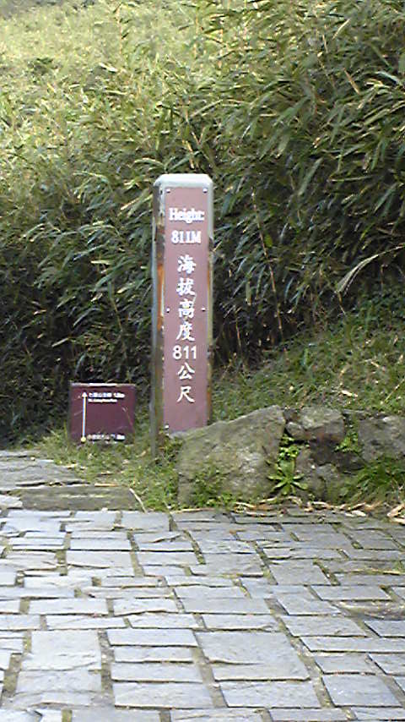
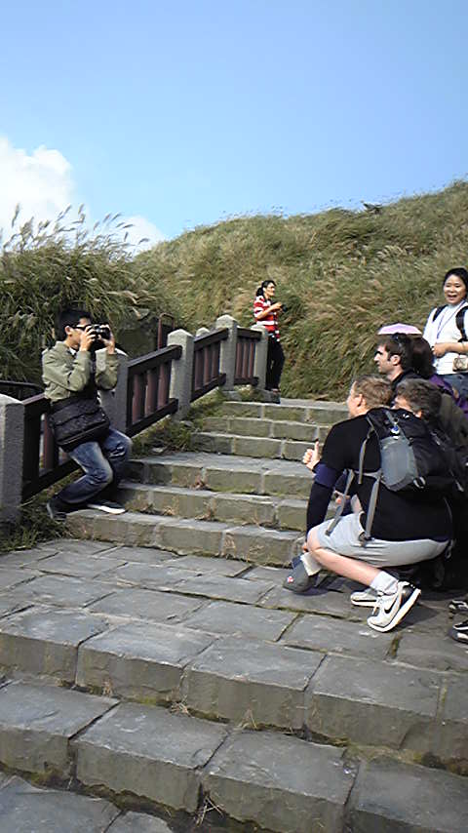
←展現親和力的隊員
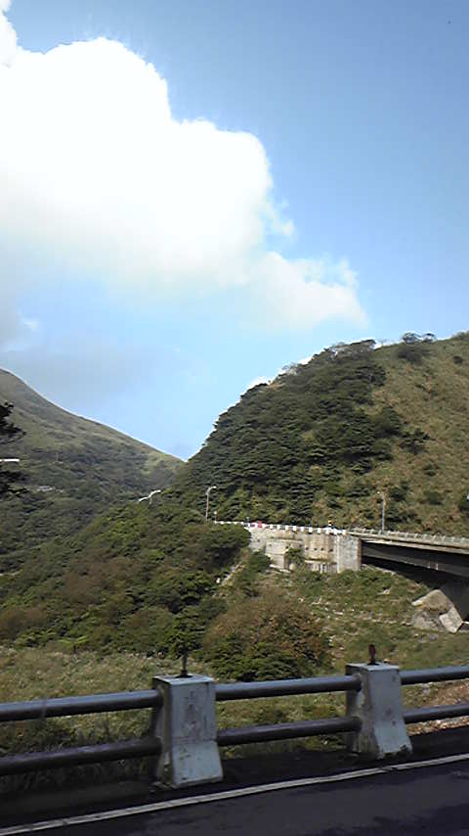
←小油坑海拔高度811公尺
←公車路上
優美的風景

小油坑
小油坑為一處後火山活動地質景觀區，位於七星山的西北麓，由陽金公路的小觀音站右轉可達觀景步道，海拔約805公尺，以「後火山作用」所形成之噴氣孔、硫磺結晶、溫泉及壯觀的崩塌地形最具特色。
除了小油坑本身，在這裡的眺望平台還可遠眺竹子山、大屯山、七星山與小觀音山等火山錐體，以及金山海岸、停車場等。
而在大屯山與七星山之間的竹子湖，原來是一處火山堰塞湖，後來湖水切穿湖盆下緣流失，之後再經先民墾植，才逐漸形成現在的梯田風貌。
喜歡觀察植物的遊客，還可以用十幾分鐘的時間，一遊附近的箭竹林步道，觀察箭竹林、芒草原和火山植物。
想爬七星山的遊客，可以由小油坑停車場旁邊的登山口開始攀爬，約一個多小時可登頂，海拔1,120公尺，是台北市的最高峰。下山則可由東峰經七星公園、夢幻湖至冷水坑，鳥瞰紗帽山及台北市區，也可以下到苗圃、遊客中心和第二停車場，再到陽明山260公車總站。

冷水坑的故事
誕生：
冷水坑位於七星山東麓，介於擎天崗與夢幻湖之間，為山仔后通往擎天崗草原必經之地。全區屬於窪地地形，原是昔日七星山和七股山的熔岩流堰塞而成之湖泊，後因湖水外流乾涸，湖底露出而成今日之景觀。
命名的由來：
冷水坑名稱的由來有兩個不同的說法
因溫泉溫度只有40℃左右，遠低於其他地區可達90℃以上的溫泉，
故稱〝冷水坑〞。
因附近有一清涼可飲用的泉水，而地勢低窪因而名為冷水坑。
火山爆裂口：
在窪地之北側有一火山爆裂口，目前已不再活動，火口周緣由噴出之碎屑堆積而成，是七星山區形態保存較完整的爆裂火口，今為內雙溪最上游發源地。
乳白色湖泊：
冷水坑是台灣唯一的沉澱硫磺礦床，區內的沼澤池底會噴出硫磺瓦斯。因游離的硫磺微粒，致使沼澤水色混濁，經緩緩沉澱後，在池底形成土狀礦層，磺土呈白黃或淡灰色，含硫成分約 20 ～40﹪。這裡就是我們俗稱的〝牛奶池”。

資料出處： http://www.ymsnp.gov.tw/

